畅游【川山群岛-醉美海岛】不一样的享受纯玩２天
醉美诱惑 · 中国“布吉岛 ”【台山·上川岛】
------------------海上绿岛/环岛栈道/无敌海景/椰林白沙滩------------------

线路特色：
【纯享】游有中国“布吉岛”之称的【上川岛】，【海岛狂欢夜】；
【重本】包上川岛船票往返套票价值180元/人（跨越山与海）

第一天:三水出发-【梅家大院】-午餐【台山海鲜农家宴】-前往【台山山咀码头乘船进入上川岛飞沙滩旅游区】-入住上川岛精品酒店--开启度假模式。
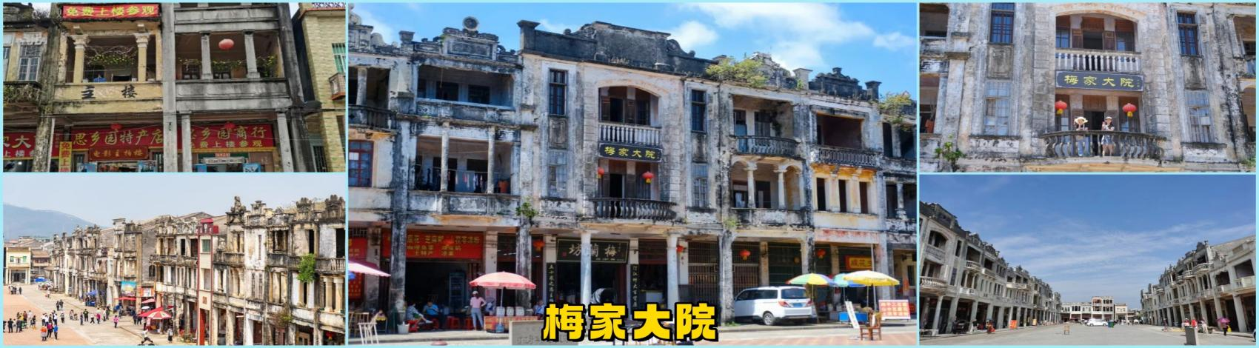
参观全新翻修【梅家大院】霁月幽光，朦胧处、梅家大院。九十载，几多冬冷、几多春暖。旧壁残垣姝貌改，寒霜冻雨微躯倦。寄异邦，系故里情深，絲无断。汀江畔，追思远。花蕾艳，歌声婉。忽旱雷惊梦，音信停转。已是英华零落后，茫然独对空寥苑。忆故人、一曲燕分飞，长怀恋。建筑特色融入于中华建筑艺术之中，因而大院的建筑物既表现出欧美国家的建筑风格，又体现了传统的建筑艺术；虽然每幢楼宇规划整齐，但外型却各异，既领先于当时圩镇的建筑潮流，又在一定程度上反映当年侨乡人民的思想和生活水平；整个大院的每幢建筑物经过了70多年的风雨侵蚀，但仍原貌保留较为完整。
线路特色：
【纯享】游有中国“布吉岛”之称的【上川岛】，【海岛狂欢夜】；
【重本】包上川岛船票往返套票价值180元/人（跨越山与海，体验快艇40分钟）
【美食】包1正《台山海鲜农家宴》
【打卡】网红打卡圣地《梅家大院》最美侨乡历史骑楼景观
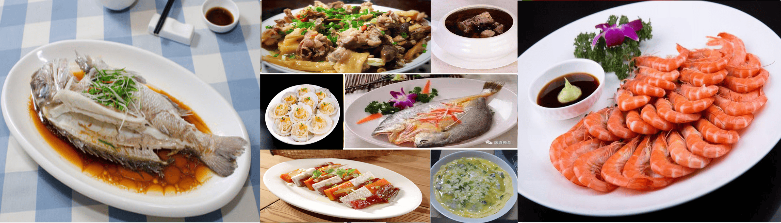
双重体验40分钟~海上“游艇”行驶“穿越山和海”…尽情享受25°C的浪漫海岛之旅；
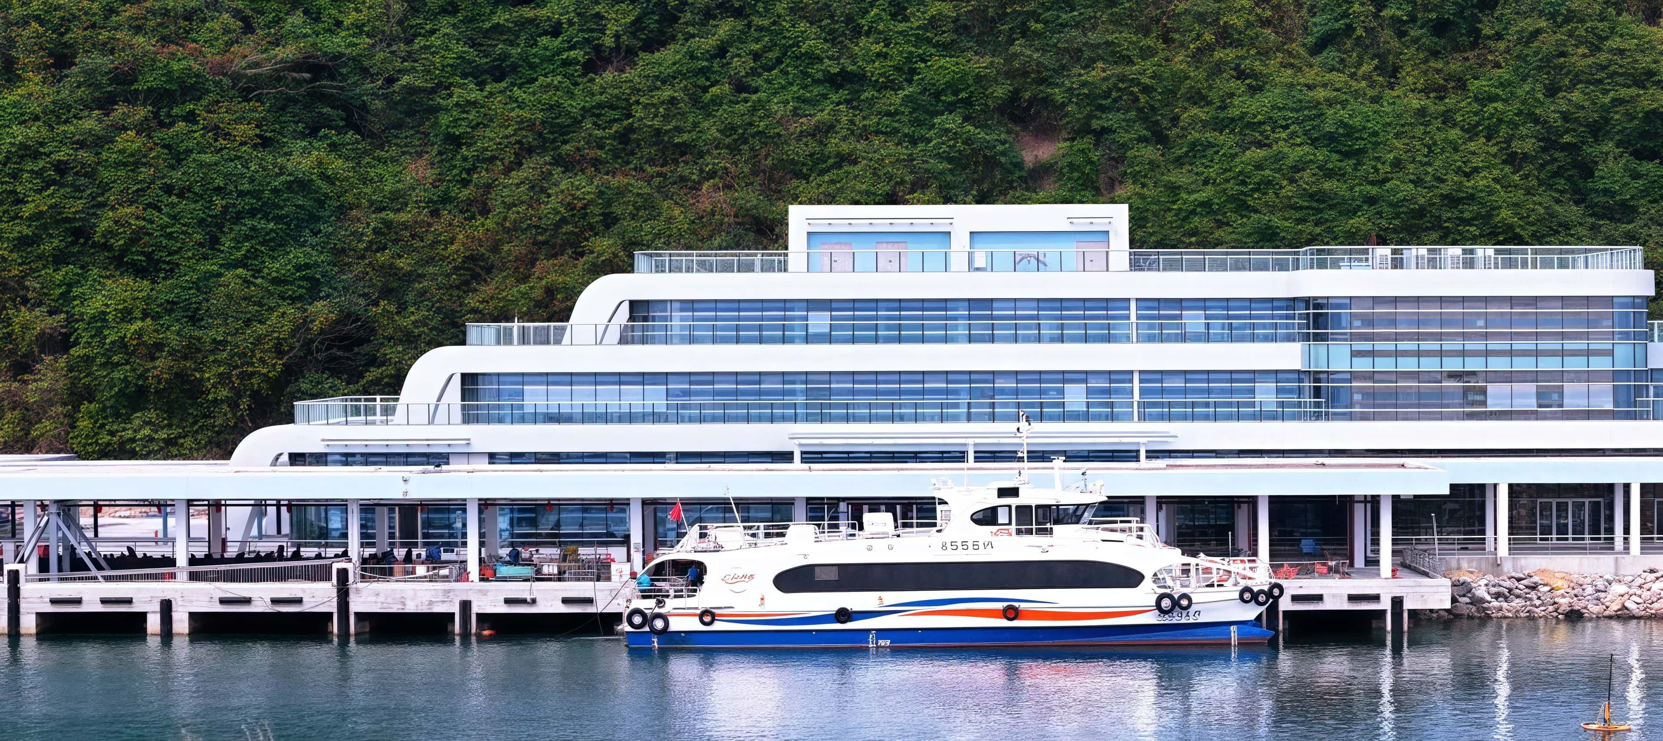
按预约指定时间、地点前往台山山咀码头；再乘坐指定班次的快艇往【上川岛】（船程约35分钟）乘坐豪华快艇在万顷碧波上荡漾，海天一色，白浪滔天，飞驰在南中国的畅快感觉再一次燃起你的旅游激情、勾画出川岛的憧憬！
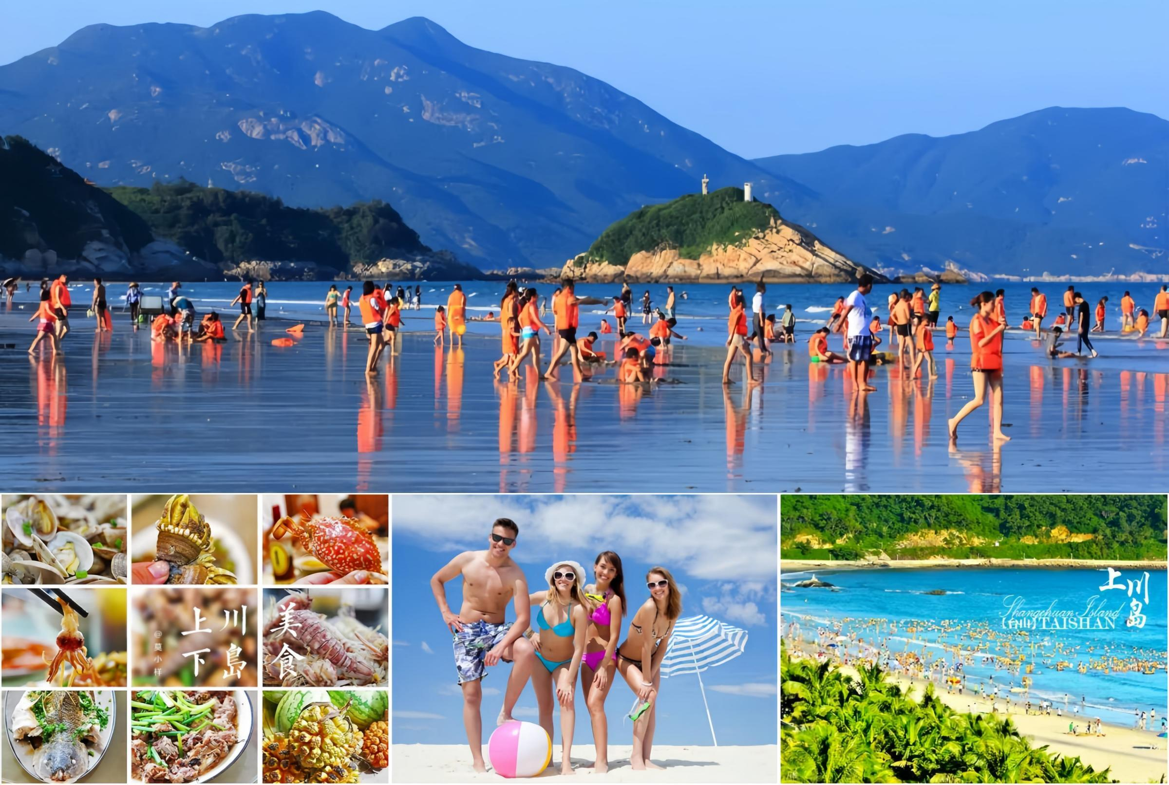
【上川岛】上川岛素有"南海碧波出芙蓉"之称，因该岛拥有优质的海滩，而成为一个著名的旅游岛。有很多迷人的海滩，其中以东海岸的金沙滩、飞沙滩、银沙滩为度假旅游的上乘之处，飞沙滩(4800米)、金沙滩(5200米)、银沙滩(800米)，其绵延十公里，气势雄伟、三者之间相隔仅一公里，虽然各沙滩风姿各异，被誉为"东方夏威夷"的飞沙滩旅游区，全长4800米、宽420米，沙质洁白、坡度平缓、海水清澈，素负"南海第一滩"的盛名。并可玩骑马、空中降落伞、沙滩足球等娱乐活动。上川岛旅游项目很多，水中运动有游泳、冲浪、滑板等。岸上运动有沙滩排球、沙滩足球以及拾贝壳等。到岛上第二天清晨5点可在海边观日出。 还可去（自由）观赏一下坐落于飞沙滩与金沙滩之间懂得乐川大佛，同时还有妈祖阁、八仙过海、宝鸭女神等人文景观，是游人寻仙拜佛之地。 岛上有丰富的民间工艺品，如珊瑚、贝壳项链、罗汉松新南豪等外，最主要的选购对象是各种价廉物美的鲜活及干货海产品，这些均是拜亲访友的佳品。于岛上寻味地道海鲜美食！

第二天:观海上日出-集中回程码乘船出岛-午餐自理--返回温馨的家。
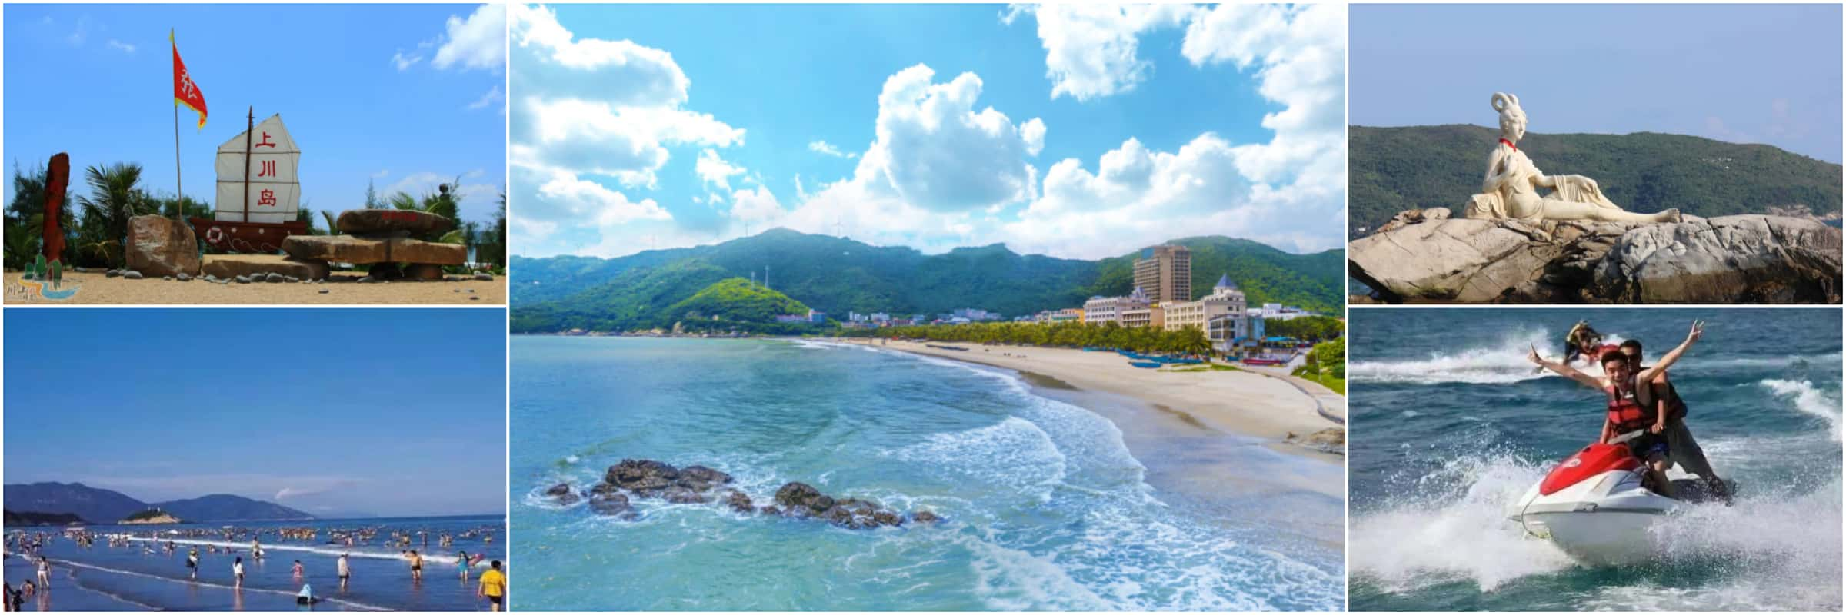
打卡1：飞沙滩南端的绝佳观景台【望渔石】往银沙滩潮人径路段，本地人称石笋角的附近，离这里不足300米的石笋村是鱼米之乡，村民一直保留着拖大网的传统
打卡2：【沙堤渔港】这里景色秀丽，港口三面环山，一面临海，视野宽阔，落日时分、晚霞艳丽、万船云集，桅墙如林。落霞、渔灯、青山、楼宇相映在波光粼粼的海面，形成一幅绝妙的渔舟唱晚图。
打卡3：【石笋村】在上川岛飞沙滩的南端，是上川岛古老的村落之一，村名源自村边那根一丈多高、直径1尺、状如竹笋的石柱,如同石笋得名。石柱近似棱形，材质为大理石，高约2.1米，下面大，上面小，顶部似有残缺，高度约2米，目前已有500多年的历史。但由于严重风化，粗糙的表面上已经没有留下任何文字和符号了这里还是海鲜美食天堂！正所谓“玩海面、食海鲜”上川岛渔场广阔，海产资源十分丰富，盛产龙虾、石斑鱼、鲍鱼、生蚝、大闸蟹、翡翠贻贝等，90多种海产品，不豪刷一顿，真的是对不起自己。
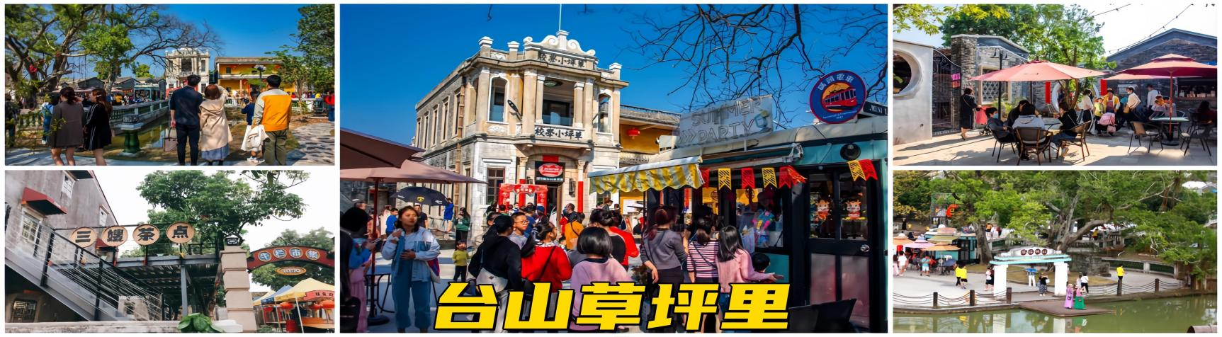

然后返回三水，结束愉快的行程~

7月27日出发
上川岛纯玩二天200人成团报价：平日499元/成人

1.2-1.5m或6岁以上不够14岁：318元 （含车位、全价餐，不占床位，含早餐，超高费用自理）
6岁（1.2米以下）：168元（含车位+半价餐，不占床位，含早餐）
费用包含：
- 【住宿】1晚上川岛三钻精品或同级酒店。（参考酒店：丽呈酒店，若人数较多可能会安排不同房型）
- 【用餐】全程含3正，400元/围/10人一桌。【门票】含景点大门票，山咀码头来回景区车票船票。
- 【导游】全陪导游。
- 【用车】空调旅游大巴。（45人/车以上，不足45人需要补车差）
- 【购物】全程纯玩不进购物店，真纯玩。
- 【保险】400万旅行社责任险，20万元旅游人身意外险

【温馨提示】必须至少要提前一天落实团队客人名单，入系统购买川岛来回船套票。
午餐品尝特色的【开平黄鳝饭】，开平黄鳝饭鳝与米的份量比例恰到适处,鳝的肉与骨分离,骨一般另用于煲汤,黄鳝饭的饭油而不腻、干湿适中、软硬有度、瓦窝烧煮、鳝香四溢。要煮出好的黄鳝饭，必须要用台山本地黄鳝和都斛珍香米，本地黄鳝色泽金黄，鳝身光滑，肉质爽韧。。除了选料讲究，烹调中每一个细节都有标准。先将黄鳝放入热水中慢慢浸熟，以保证黄鳝肉嫩，要想味道更好，可将黄鳝饭再放进锅里，彻底搅拌均匀，这样每一粒米饭都有黄鳝味。
餐后前住【四季果园】（任摘任吃适时佳果：木瓜、杨桃等，带走另外计算）

午餐品尝特色的【开平黄鳝饭】，开平黄鳝饭鳝与米的份量比例恰到适处,鳝的肉与骨分离,骨一般另用于煲汤,黄鳝饭的饭油而不腻、干湿适中、软硬有度、瓦窝烧煮、鳝香四溢。要煮出好的黄鳝饭，必须要用台山本地黄鳝和都斛珍香米，本地黄鳝色泽金黄，鳝身光滑，肉质爽韧。。除了选料讲究，烹调中每一个细节都有标准。先将黄鳝放入热水中慢慢浸熟，以保证黄鳝肉嫩，要想味道更好，可将黄鳝饭再放进锅里，彻底搅拌均匀，这样每一粒米饭都有黄鳝味。
餐后前住【四季果园】（任摘任吃适时佳果：木瓜、杨桃等，带走另外计算）

